ПРОТОКОЛ УЧАСТИЯ В ОБЩЕРОССИЙСКОЙ ОБЩЕСТВЕННОЙ АКЦИИ «ПУШКИНСКИЙ ДИКТАНТ» 2018 г.
Информация об участниках акции
Регион | Республика Бурятия
Количество участников акции «Пушкинский диктант» в регионе (всего) | 1174
Перечислите населенные пункты, жители которых принимали участие в акции | Город Улан-Удэ, п. Онохой, п. Татарский Ключ, Хоронхой, Мухоршибирь, Кабанск, Тарбагатай, Могойтуй, Кижинга, Горхон, Челутай, Чесан, Заиграево,Бичура, Новоильинск,.
Количество участников возрастной группы «1-2 классы» | 65
Количество участников возрастной группы «3-4 классы» | 184
Количество участников возрастной группы «5-6 классы» | 309
Количество участников возрастной группы «7-8 классы» | 355
Количество участников возрастной группы «9-11 классы» | 187
Количество участников группы «взрослые – база» | 84
Количество участников группы «взрослые – профиль» | -

Список участников-победителей:
Группа участников | Максимальное количество баллов для победителя | Предварительный список победителей в регионе
1-2 классы | 14-15 | Ганицева Дарья  Сафина Динара  Солдатова Софья,  Федосеева Марьяна,  Иванова Мария,  Пронина Полина  Картунина Валерия  Печолат Анастасия  Прашутин Илья  Галсанова Елизавета  Золтуев Борис  Грязнова Оля  Балаганская Анжела  Шитина Анюта  Рукосуева Эмилия  Юшко Илья  Некипелов Александр  Карманчук Григорий  Белоплотова Жанна  Панфилов Дмитрий  Классен Полина  Шульга Елена  Бардашевич Юлия  Батуева Валерия  Тогошиева Алина
3-4 классы | 16-17 | Малова Александра  Тоболин Руслан  Юсупов Вадим  Рябов Вадим  Калашникова Ольга  Пуртов Кирилл  Ташлыкова Арина  Герасимова Каролина  Хисматулина Софья  Красноярова Ксения  Раднаева Арина  Бобыкиева Дарья  Лапердина Любовь  Кузнецова Милана  Иванчук Арина  Дубанов Яков  Афанасьева Алина,  Иванов Антон,  Шитина Ксения,  Викторова Наталья,  Филатова Ангелина,  Шитина Мария,  Печкина Даша,  Мамедов Дима,  Шурыгин Дима,  Васильева Софья,  Соболькина Валерия,  Авдеева Настя  Золоторёва Анастасия  Калашникова Алёна  Прокудина Полина  Пуховская Екатерина  Зурагаева Диана  Мадюскина Валя  Ульянич Данил  Клементьева Люба  Макаров Саша  Кононов Андрей  Сосновский Сергей  Мардаева Настя
5-6 классы |  | Цыбденов Жаргал  Мархаева Номина  Базарова Адиссо  Плотникова Дарья  Черных Карина  Дырхеев Дмитрий  Онхонова Алина  Чибаков Карим  Осколкова Анжелика  Бурлакова Ульяна  Гермашева Снежана  Перелыгин Иван  Бадмаев Алдар  Цыденова А.  Плюснина Саша,  Павлова Даша,  Рычкова Юля,  Петякин Владимир  Андриевская Светлана  Басалгина Екатерина  Матвеева Диана  Ситникова Валентина  Шойдопова Диана  Микитюкова Елена  Санданова Юлия  Укоева Женя,  Николаева Алина  Стафеева Лида  Рябов Константин  Сафонова Илона  Кузнецова Валерия  Сультимова Эржена  Далбаева Ирина  Красинская Юлия  Иванова Мария  Пантелеева Мария  Смелова Ольга  Сухорукова Мария  Арсеньева Арина  Юрьянова Анастасия  Николаевская Виктория  Неткол Настя  Шурыгина Юля  Чеботарев Андрей  Агеева Юлия  Любина Олеся  Жук Юля,  Михалёва Лена  Клементьев Артём  Сычева Женя  Зурбулаева Алина  Семагина Валерия  Костюнина Валерия  Дамдинцурунов Доржи  Цынгуева Александра
7-8 классы | 60-66,5 | Шойжилова Соелма  Лубсанцыренова Дарина  Молчанова Алина,  Балаганская Анна  Хамина Ольга  Белобородова Диана  Цыбульская Н.  Коновалов Влад  Шубина Лиза  Понушкова Карина  Евреева Юлия  Зайкова Александра  Сампилова Эржена  Красикова Дарья  Черкасова Анжела  Зуева Лиля  Уржанов Жаргал  Какаулина Ирина  Парпаева Аяна  Алексеева Анна  Дагбаева Лариса  Ильин Бато  Мангутова Снежана  Хомонова Маргарита  Исакова Алена  Карбаинова Полина  Баиров Амарсана  Нимаев Жамбал-Жамсо  Кашина Алина  Иванова Алина  Маковеева Маша  Ромашевский Максим  Бабенко Елизавета  Шахматова Елизавета  Шепилова Анастасия  Леснеева Влада  Хорина Анастасия  Ветрова Алина  Цырендашиева Эржена
9-11 классы | 65 -71,5 | Золотарева Алла  Колесникова Дарья  Нимаев Данзан-Жамсо  Никифорова Ксения  Вишнякова Катя,  Константинова Анастасия  Янтурин Иван  Санжиева Алтана  Низовка Дарья  Загибалов Павел  Маланова Милена
взрослые – база | 95-109,5 | Ерастов Олег Владимирович журналист  Павлова Анна Баяртоевна Инженер-технолог  Павлова Ирина Олеговна домохозяйка  Елбакшинова Полина Георгиевна, учитель Герасимова Ксения Алексеевна учитель  Тимофеева Алёна Александровна, учитель  Афанасьева Елена Владимировна, учитель  Лубсанова Цыпилма Цыденовна учитель  Севостьянова Светлана Ивановна  Баяртуева И.Б.  Доржиева И.Т.  Загдаева Н.А  Номоконова Екатерина Батомункуевна, учитель географии  Седунова Мария Леонидовна, студентка  Дугарова Татьяна Бальжиновна, завуч гимназии, учитель  Абидуева Людмила Ивановна, завуч, учитель физики  Ханхабаева Ирина Максимовна, завуч, учитель начальных классов
взрослые – профиль | 85-94

Организаторы акции в регионе
ФИО | место работы | должность
Базарханова Соелма Сократовна, | МБОУ «Кижингинский лицей имени В.С.Мункина» | Учитель русского языка и литературы
Будаева  Улан-Сэсэг Шагдаровна | МБОУ «Кижингинский лицей имени В.С.Мункина | Учитель русского языка и литературы
Мадасова Наталья Санжеевна | МАОУ «Гимназия №14» г. Улан-Удэ | Учитель русского языка и литературы
Соковикова Ольга Алексеевна | МБОУ «Горхонская СОШ №73» | Учитель русского языка и литературы
Савльева Любовь Семеновна | МБОУ «Бичурская СОШ № 3» | Учитель русского языка и литературы
Злыгостева О.Д. | МАОУ СОШ №20 | Учитель русского языка и литературы
Цыдыпова Лилия Григорьевна | МАОУ СОШ №17 | Учитель русского языка и литературы
Брянская Н.П.,  Понушкова В.В. | МБОУ «Онохойская СОШ №1» Заиграевского района | Учитель русского языка и литературы
Арбаева Светлана Санжеевна  Дерунец Александра Владимировна | МАОУ «СОШ № 37» г.Улан-Удэ | Учитель русского языка и литературы
Ринчинова Сэсэг Фёдоровна | МБОУ «Хоронхойская СОШ» | учитель русского языка и литературы
Цыренжапова Евгения Геннадьевна | МБОУ «Хоронхойская СОШ» | учитель начальных классов
Горбачёва Татьяна Алексеевна | МБОУ "Заиграевская СОШ" | Учитель русского языка и литературы
Вторушина Ольга Ивановна | «Шпалозаводская СОШ» | Учитель русского языка и литературы
Шурыгина Анастасия Тимофеевна | МБОУ Бичурская СОШ №4 имени Героя Советского Союза Соломенникова Е.И. | Учитель русского языка и литературы
Колмакова Елена Станиславовна | МБОУ «Могойтинская средняя общеобразовательная школа имени В.С.Анищенко» | Учитель русского языка и литературы
Аюшеева Дарима Раднаевна | МАОУ «СОШ №19 г.Улан – Удэ | Учитель русского языка и литературы
Овчинникова Татьяна Борисовна | МАОУ «СОШ№ 65 г. Улан-Удэ имени Г.С. Асеева» | Учитель русского языка и литературы
Бочеева Галина Дмитриевна,  Алагуева Ольга Лазаревна, Очирова Татьяна Николаевна, | МАОУ «СОШ № 49» г. Улан- Удэ | заместитель директора  Учителя русского языка и литературы
Фёдорова Нина Михайловна, | МБОУ «Мухоршибирская СОШ № 2» | учитель русского языка и литературы
Амбуева Сэсэгма Владимировна | МАОУ СОШ №55 г. Улан-Удэ | учитель русского языка и литературы
Бадмаринчинова Антонина Николаевна, | МАОУ «СОШ № 32 г.Улан-Удэ» | руководитель МО учителей русского языка и литературы
Еграшина Александра Александровна | МБОУ «Онохойская сош №2» Заиграевский район | учитель русского языка и литературы
Кондратьева Надежда Степановна | МБОУ «Челутаевская сош №1» | учитель русского языка и литературы тел.89246533057
Лубсанова Цыпилма Цыденовна | МБОУ Ульзытуйская сош улус Чесан Кижингинского района | учитель русского языка и литературы
Чебунина Анна Яковлевна | МБОУ «Тарбагатайская СОШ», | учитель русского языка и литературы a.ya.chebunina@yandex.ru
Дамбаева Жаргалма Даба-Жалсановна  Устьянцева Ирина Павловна | МАОУ лицей №27 | учителя русского языка и литературы
Овчинникова Евгения Валерьевна,  Танакова Надежда Николаевна, | МБОУ «Мухоршибирская СОШ №1» | учитель русского языка и литературы  учитель начальной школы МСОШ №1
Баяртуева Ирина Батуевна  Жалсанова Сэсэгма Владимировна  Елбонова Людмила Аркадьевна | «Средняя общеобразовательная школа № 50» | учителя русского языка и литературы
Лугавцова Оксана Витальевна, Цыдыпова Татьяна Борисовна | «Средняя общеобразовательная школа № 51» г. Улан-Удэ | учителя русского языка и литературы
Дашеева Надежда Цыреновна | Школа-интернат №22 ОАО «РЖД» | Учитель русского языка и литературы
Борисова Ольга Ивановна  Бадмацыренова Татьяна Фёдоровна  Будаева Эльвира Гармаевна | МАОУ «СОШ № 64» | учителя русского языка и литературы
Ермоленко Елена Васильевна, Фёдорова Татьяна Владимировна, Попова Ольга Александровна. | МБОУ Российская гимназия №59 города Улан-Удэ | учителя русского языка и литературы

Организатор-контактное лицо акции в регионе
ФИО | место работы | должность | E-mail | Мобильный телефон
Васильева Софья Владимировна | МАОУ «Гимназия №14» | учитель русского языка и литературы | sofia080164@mail.ru | 89021619141

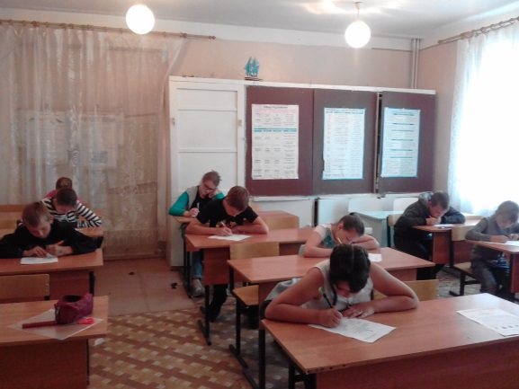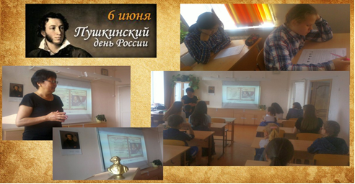
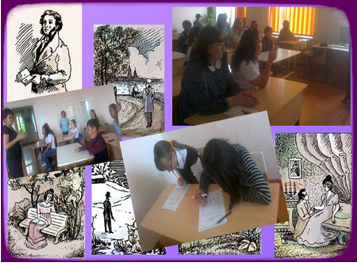
Ребята с интересом выполняли занимательные задания, предложенные им организаторами акции. Некоторые из детей отметили несложный уровень, однако пояснили, что при этом надо хорошо знать содержание пушкинских произведений.
С первым этапом «Редакторы» справились практически все участники, верно вставляя пропущенные буквы в текст и расставляя знаки препинания. Во втором задании («Толкователи»), для учащихся 5-6 классов, затруднение вызвало одно слово – «ступа», ребята не могли правильно определить его семантику.
Наибольшее затруднение (5-6классы) вызвало третье задание, где нужно было раскрыть значение словосочетаний. С ним мало кто справился. При этом в «ключах» была неточность. За каждую верно выполненную интерпретацию – по три балла. Словосочетаний было 2. Однако максимальное количество баллов – 9.
У учащихся 7-8 классов вызвали затруднения задания 2 и 4. Для учащихся 9-10 классов трудным было задание 2 часть Б.
Отзывы
Грязнова Оля, 2 класс:
Мне понравилось писать такой диктант. Интересно было вставлять буквы и растолковывать слова.
Укоева Женя, 5 класс:
Мы ходим в летний школьный лагерь. И нам предложили написать диктант. Я люблю писать диктанты. Но этот был необычным. Мне понравилось.
Зуева Лиля, 8 класс.
Я люблю творчество А.С.Пушкина, поэтому сразу согласилась участвовать в такой акции. Считаю, что она не только интересная, но и нужная. "Пушкинский диктант" расширил мой кругозор, я узнала много нового. На следующий год, если будет возможность, я обязательно снова приму участие в такой работе.
***
В день рождения А.С.Пушкина, 6 июня, в МБОУ «Шпалозаводская СОШ» прошёл школьный этап Общероссийской акции «Пушкинский диктант», в котором принимали участие ребята с 3 по 9 класс и взрослые. Всего на школьном этапе было 33 участника. В каждой возрастной группе определились победители, получившие дипломы.
Проведение «Пушкинского диктанта» вызвало неподдельный интерес не только детей, но и взрослых. После проведения диктанта, участники искали ответы на вопросы, которые им показались сложными или интересными. Некоторые ребята по своему желанию дополнительно решали варианты старших классов.
Отзывы о проведенной акции были только положительные. Участники настроились на написание диктанта в его традиционном формате, но эти задания были намного интереснее. По мнению ребят, такой диктант позволяет каждому выполнить задание по силам. Учащиеся отметили, что необычно и интересно выполнять работу вместе со взрослыми. Участники школьного этапа предложили сделать проведение «Пушкинского диктанта» в нашей школе ежегодным.
06.06.2018. Вторушина Ольга Ивановна, «Шпалозаводская СОШ»
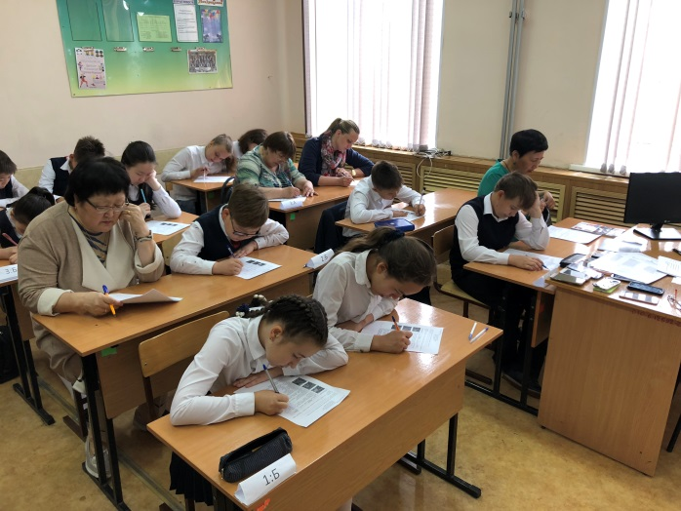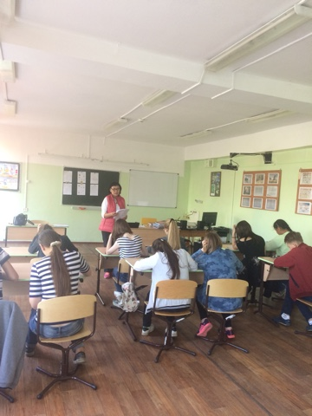
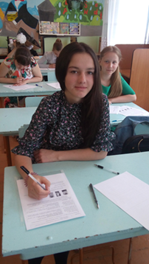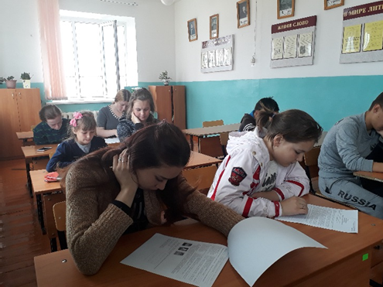
Отзывы ребят о мероприятии
Константинова Лена, ученица 10 класса: «Мне понравилось это мероприятие. Я узнала много нового и интересного из жизни и творчества А.С. Пушкина»
Вишнякова Катя, ученица 9 «А» класса: «Меня заинтересовало это мероприятие. Я узнала много нового, и хочу, чтобы такие мероприятия проводились почаще»
Жук Юля, ученица 6 «Б» класса: « Мне очень понравилось. Вспомнила не только литературу, но и историю, географию, русский язык».
От всех учащихся МБОУ «Тарбагатайская СОШ»: « Большое спасибо. Нам было интересно. Данное мероприятие не только полезное, но и познавательное. Узнали много нового из жизни и творчества А.С. Пушкина. Нам всем очень понравилось. Спасибо.
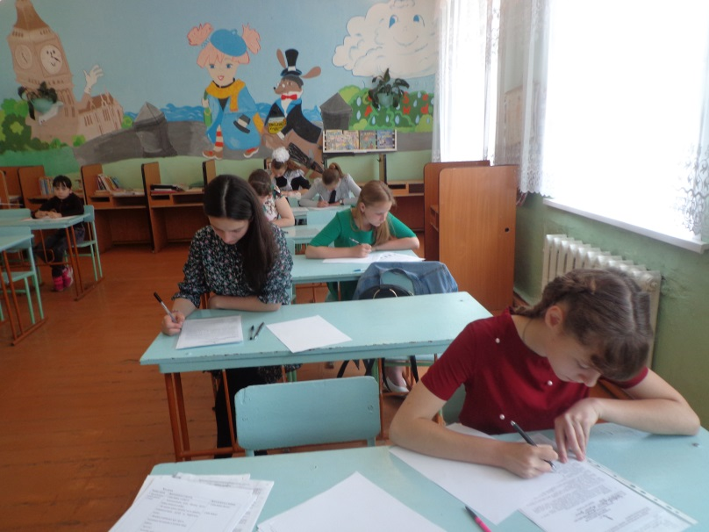
Конкурсные задания были интересными и познавательными, дети с удовольствием работали. Отрадно, что год от года в акции принимает участие всё большее количество учеников, в том числе взрослых – учителей школы.
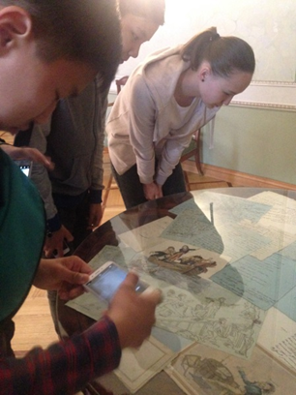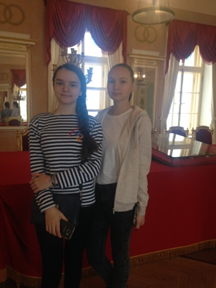
в стенах Царскосельского лицея в мае 2018, поэтому
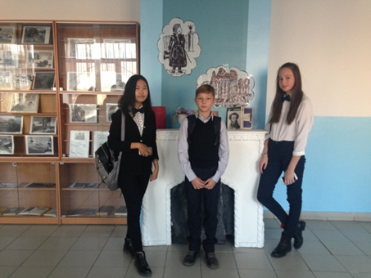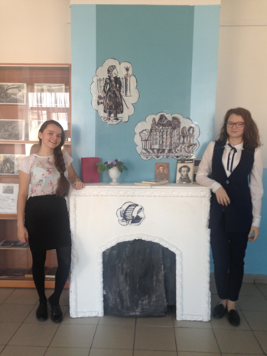
с удовольствием идём на «Пушкинский диктант», 8 классы
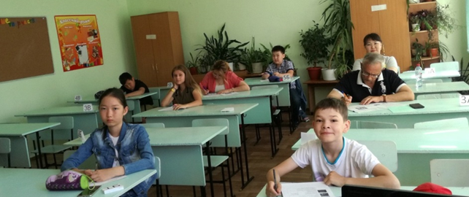
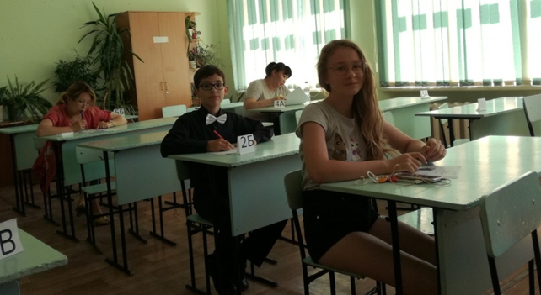
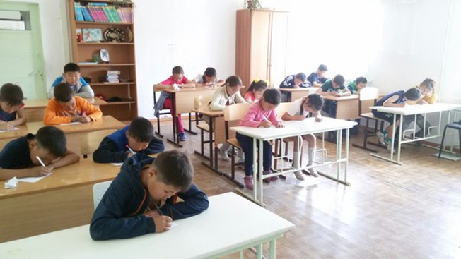
взрослые, 5-классники и ЛДП «Муравейник» МАОУ «Гимназия №14»

СПАСИБО.

